

Table ronde sur l’Apport des Nouvelles Technologies de l’Information et de l’Intelligence Artificielle à l’Entreprise,
Mardi 29 novembre 2022, à L’IDRH d’Oran.

09h00 : Accueil des participants,

10h00 : Allocution d’Ouverture par Maitre Karim MAHMOUDI, Président de la CGF,

10h10 : Savoir ce qu’est l’intelligence artificielle (AI) ?

Cerner les enjeux de l’IA,
Comprendre la différence entre Machine Learning et Deep Learning,
Intégrer l’IA dans l’entreprise et comprendre les défis de sa gouvernance
Connaitre l’état de l’innovation et de la recherche à l’heure actuelle, par Messieurs :

- Réda AMRANI, ancien directeur général des mines et de la métallurgie, ex chef de la division Des participations et des finances de l’état au ministère de l’industrie, ingénieur polytechnicien, Alger,

- Okba BELKHELIFA, Doctorant chercheur, laboratoire de recherche en systèmes intelligents, USTO, Oran.

Modérateur : Monsieur Nadhim BAHLOUL, Responsable à l’IDRH Oran.

10h50 : Pause café,

11h10 : Rôle des TIC dans la numérisation et la globalisation de l’économie mondiale ?
L’apport des TIC dans le développement de l’Innovation et un management optimum des entreprises Algériennes,

Développement des laboratoires de recherches des universités Algériennes dans l’IA et les TIC pour permettre aux entreprises nationales pour être compétitives et performantes,

Par Messieurs :

- Ali MORCELI, Directeur Général d’ICOSNET, ISP leader en Algérie,

- Belkendil BOUABDELLAH, Responsable export du groupe Etchiali, ancien responsable de Banque, Sidi Bel Abbes.

11h50 : Débats,

12H30 : Clôture des Travaux de la table ronde.

Avec le soutien de :

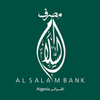
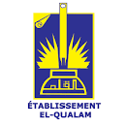



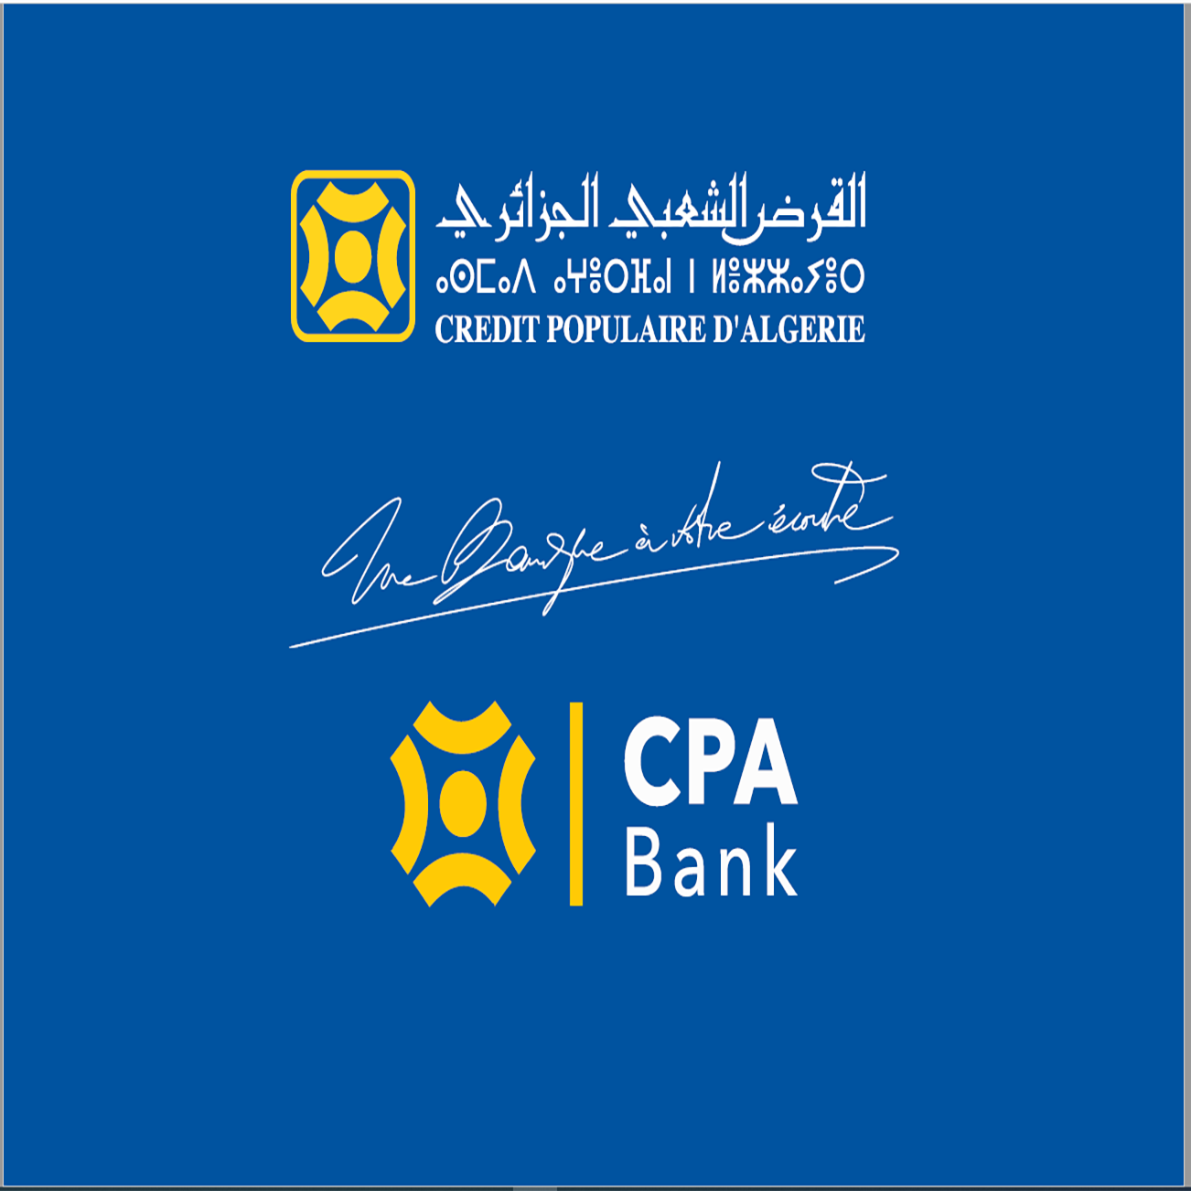

Agréée par arrêté du ministre de l’Intérieur n°049 du 18 juillet 1990
 +213 (0) 783 775 524
 cgfalgerie@gmail.com / formationcgf.dz@gmail.com

